公开竞投采购文件

项目名称：广西建设职业技术学院“大学生心理健康教育互助共建大行动”--幸福手帐活动物资采购

2023年4月

采购公告

我校党委学生工作部拟进行“大学生心理健康教育互助共建大行动”--幸福手帐活动物资的采购，现将有关采购信息予以公告，欢迎符合条件的竞投供应商前来竞投。
一、项目名称：“大学生心理健康教育互助共建大行动”--幸福手帐活动物资采购
二、采购需求：“大学生心理健康教育互助共建大行动”--幸福手帐活动物资采购，预算金额为5.3583万元,详见附件2。
三、资质要求及条件：
1.符合《中华人民共和国政府采购法》第二十二条规定；
2.国内注册（指按国家有关规定要求注册的）生产或经营范围包括本次采购货物及服务要求；
3.对在“信用中国”网站（www.creditchina.gov.cn）、中国政府采购网（www.ccgp.gov.cn）等渠道列入失信被执行人、重大税收违法案件当事人名单、政府采购严重违法失信行为记录名单及其他不符合《中华人民共和国政府采购法》第二十二条规定条件的供应商，将被拒绝参加本次采购活动；
4.本项目不接受联合体竞投。
四、获取采购信息资料时间及方式：请在广西建设职业技术学院官网http://www.gxjsxy.cn/公告栏自行下载电子资料。
五、本项目报价文件提交截止时间为2023年4月13日下午15：30时。竞投文件一式叁份（正本壹份、副本贰份）密封（加盖公章）送达广西南宁市罗文大道33号广西建设职业技术学院行政办公楼西裙楼403开标室并现场开标，收件人朱老师，逾期送达的将予以拒收，未密封、未盖章作无效竞投文件处理。
六、本项目将于2023年4月13 日下午16：00时在广西南宁市罗文大道33号广西建设职业技术学院行政办公楼副楼4楼403开标室进行封闭式评审，竞投供应商不足三家时取消采购。
七、为提高评审效率，保证后续履约质量，各参与竞投的供应商可以在2023年4月13日上午11：30时前发本公司企业概况、营业执照、信誉业绩等认为必要提供的资信证明材料电子版到63621118@qq.com邮箱。
八、竞投文件要求
竞投供应商提交的竞投文件必须包含以下内容，并按下列顺序装订成册。一式叁份（正本壹份、副本贰份），密封盖章。
（1）竞投函；
（2）法定代表人证明书、授权委托书（如有委托时）；
（3）竞投报价函；
（4）技术规格响应、偏离情况说明表及商务响应表；
（5）企业相关材料复印件一套（营业执照、相关证书等）；
（6）服务方案；
（7）质量保证承诺；
（8）售后服务承诺；
（9）无串通竞投行为的承诺函、竞投单位直接控股股东、管理关系信息表。
九、参加竞投的法定代表人或委托代理人递交复印件、委托书（法定代表人复印法人代表身份证，委托代理人复印身份证及法人代表授权委托书）按时把竞投文件送达广西建设职业技术学院罗文校区，逾期到达的取消竞投资格，到场竞投供应商不足3家的取消采购。
十、评分办法：采用百分制综合评分法（《评分办法》详见附件3）。
十一、联系人：朱老师，联系电话：0771-3822569。
需求表参数详情问题请联系黄老师：18577100861

附件：
1.《采购需求表》
2.《评分办法》
3.《竞投文件（格式）》

后勤管理处
2023年4月10日

附件1：采购需求表
序号 | 项目名称 | 参考型号规格或配置技术参数 | 计量  单位 | 数量 | 备注
1 | 香薰蓝牙小音箱 | 品牌：好格极或谦玺或润美，香薰蓝牙音响原子复古黑胶唱机蓝牙小音箱无线收音机户外便携音箱，播放时长8h，绿色4台、白色3台、粉色3台。 | 台 | 10 | 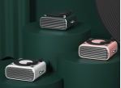
2 | SQ30冷风扇 | 品牌：果象科技或哲伴或千丹，SQ30冷风扇，产品尺寸：112*165*85mm，电池容量：2000mah，款式/颜色： 白色，复古绿色，喷雾时长：连续喷：2.5h，间歇喷：5h。绿色22台，白色22台。 | 台 | 44 | 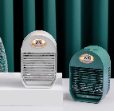
3 | 保温杯 | LocknLock圆锥弹跳保温杯，容量350ml，印制logo | 个 | 15 | 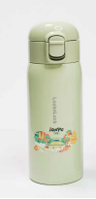 | 详情联系黄老师18577100861
4 | 无叶挂脖子风扇 | 品牌：WEKOME/明睿或简-或菲尼克斯，尺寸：200*190*62mm，4000毫安以上，内置电池，白色、绿色各要60个。 | 个 | 120 | 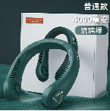
5 | 新款挂脖小风扇 | 品牌：vissko/维斯克或卡莱星或带路者，三档风速，功率5W，带USB充电，粉色，绿色各要90个。 | 个 | 180 | 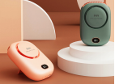
6 | 全自动晴雨雨伞 |   晴雨两用，一键开关，伞面直径110cm，印制logo | 把 | 100 |  | 详情联系黄老师18577100861
7 | 镜面水杯 | 保持可爱要42个、心态极好要42个、认真生活要42个、热爱学习要44个。材质：陶瓷，容量：490ml | 个 | 170 | 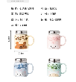
8 | 奖状 | 纸质12K，包括设计、排版，打印 | 张 | 5950 | 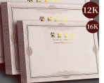
9 | 新七天特油PET可爱手帐手账装饰贴纸 | 1.柠檬糕点1、2.柠檬糕点2，3.草莓味B-PET、4.草莓味C-PET、5.奶油草莓PET，共5款每款各要10份 | 份 | 50 | 
10 | 提拉多彩色手账圆点贴纸 | 1.浮翠流丹，2.似水流年，3.胭脂灼灼，4.恋恋夏日，共4款每款各要10份 | 份 | 40 | 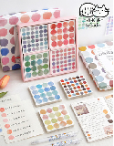
11 | 手帐饮料贴纸 | A款4种（A1覆膜白底28枚、A2覆膜亚光28枚、A3半透明和纸28枚、A3透明PET28枚）每种4份一共要16份；B款4种（B1覆膜白底33枚、B2覆膜亚光33枚、B3半透明和纸33枚、B4透明PET33枚）每种4份一共要16份；C款4种（C1覆膜白底33枚、C2覆膜亚光33枚、C3半透明和纸33枚、C4透明PET33枚）每种4份一共要16份 | 份 | 48 | 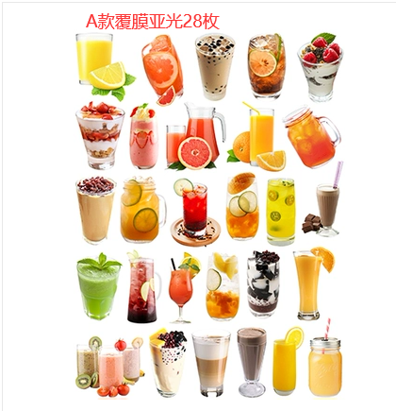
12 | Suatelier森系可爱手账贴画 | 森林、coffee、happy day 、village、reminisce、sweet等14款，共14款每款各要4份 | 份 | 56 | 
13 | 便签分装迷你小盒子1 | 小锁盒，尺寸：7.7*14.7*2cm，3盒/套 | 套 | 30 | 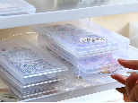
14 | 便签分装迷你小盒子2 | 大锁盒，尺寸：10*17.5*2.4cm，3盒/套 | 套 | 40 | 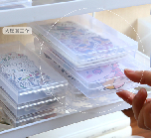
15 | 防水半透明Ins风装饰贴画 | PVC半透明覆膜 | 份 | 20 | 
16 | 娜小屋 四季穿搭pvc贴纸 | 1.灰色、2.深灰色、3.白色、4.四季穿搭男孩春夏、5.四季穿搭男孩秋冬、6.四季穿搭女孩春夏、7.四季穿搭女孩秋冬，共7款每款各要6份 | 份 | 42 | 
17 | 彩色按动式中性笔 | 北欧系列 | 套 | 20 | 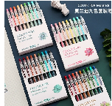
18 | 娜小屋 可爱少男少女手帐人物素材 | 1.女孩款20张入（春夏秋冬）各要4份，2.男孩款20张入（春夏秋冬），各要4份 | 份 | 32 | 
19 | 纸胶带 | 1.莫兰迪系列4卷\套，要16套；2.梵高系列4卷\套，要16套 | 套 | 32 | 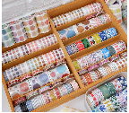
20 | 手帐胶带收纳本 | A5单格拉链收纳袋，8个装/套 | 套 | 30 | 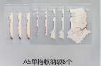
21 | A6贴纸收纳册 | A6贴纸收纳册 | 本 | 8 | 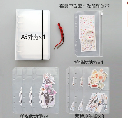
22 | 古诗词励志文字贴纸 | 2包/套 | 套 | 16 | 
23 | 原创可爱手账贴纸 | 1.有趣文字、2.次零食吗、3.复古邮戳、4.巧笑倩兮、5.情侣生活、6.时尚日记、7.天气转晴、8.甜蜜小店、9.小情话、10.小饮料、11.叶生活、12.迷失森林、13.少女情怀、14.今日天气、15.萌萌之宠、16.卡通画框、17.可爱多肉、18.缤纷水果、19.美食、20.LOVE U，共20款每款要10包 | 包 | 200 | 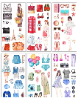
24 | 按压式彩色花边修正带 | 1.粉色爱心、2.紫色字母、3.绿色咖啡、4.红色毛怪，共4款每款要8支 | 支 | 32 | 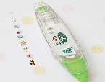
25 | 春天小树贴贴纸 | 春天小树 | 包 | 30 | 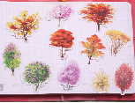
26 | 小猪贴贴纸 | 小猪投喂 | 包 | 20 | 
27 | 荧光笔10色 | 1.红色 2.黄色3.蓝色4.紫色 5.靛蓝6.橙色7.莓色8.珊瑚红，共8个颜色每个颜色要8支 | 支 | 64 | 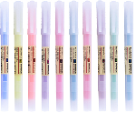
28 | 风景插画贴纸 | 风景大帖128枚/包 | 包 | 4 | 
29 | 食物甜品贴贴纸 | 44枚/包 | 包 | 4 | 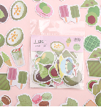
30 | 简约15宫格收纳盒 | 15宫格收纳盒 | 盒 | 20 | 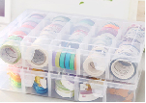
31 | 手帐和纸胶带 | 1.粉黛春秋、2.夜枕星河、3.梦里拾紫、4.绿野仙踪、5.人间几何、6.夏日清凉、7.复古之风、8.一栏幽梦、9.少女时代，共9款每款要4包 | 包 | 36 | 
32 | 云朵胶带 | 1.天空蓝、2.香芋紫、3.活力橙、4.樱花粉、5.西柚红、共5款每款各要4卷 | 卷 | 20 | 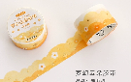
33 | 双头马克笔 | 20支/套 | 套 | 10 | 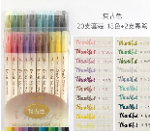
34 | 点石brush双头马克笔 | 1.暖系、2.森系，共2款每款各要5套 | 套 | 10 | 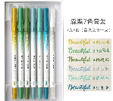
35 | 手帐镊子 | 直头+弯头，提夫尼蓝色，2支/套 | 套 | 6 | 
36 | 云朵造景手帐胶带 | 1.傍晚、2.碧波、3.极光、4.恋爱、5.满月、6.森林、7.院墙，共7款每款要4卷 | 卷 | 28 | 
37 | 彩色中性笔 | 纤锥头40色/套 | 套 | 8 | 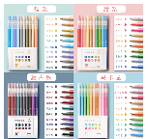
38 | 复古植物花卉 | 1.桉树、2.春风花意、3.麦田守望、4.蕨谷、5.为你钟情，共5款每款10包 | 包 | 50 | 
39 | 手账模版尺子 | 几何图形 | 个 | 8 | 
40 | ANT边框手帐胶带 | 1.便签框、2.代码框、3.杂志小框、4.胶片框，共4款每款要6包 | 包 | 24 | 
41 | 曲线笔 | 马卡龙6色/套 | 套 | 10 | 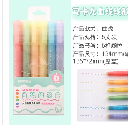
42 | 集物社柔和护眼色荧光笔 | 淘气+芋泥+绿豆套装 | 套 | 10 | 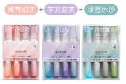
43 | 切割器 | 切割器 | 个 | 6 | 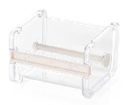
44 | 食物贴纸包 | 透明 | 包 | 12 | 
45 | b5可拆卸活页本 | b5，方格内芯3本/套，可拆卸活页本 | 套 | 8 | 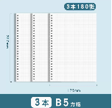
46 | 可撕B5网格手帐本 | 可撕B5网格手帐本，5本/套 | 套 | 8 | 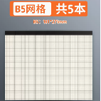
47 | A5活页手帐纸 | A5，5mm点点，200张/本 | 本 | 4 | 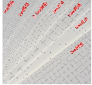
48 | 桌面笔筒 | 6格1抽，粉色要3个、绿色要3个、白色要3个 | 个 | 9 | 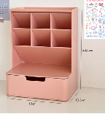
49 | 桌面多功能笔筒 | 白色2抽单书立 | 个 | 4 | 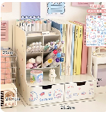
50 | b5活页纸活页夹 | b5活页外壳本，2个/套 | 套 | 8 | 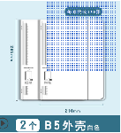
51 | 觉醒年代中性笔 | 1.新青年6支/盒，要10盒；  2.觉醒年代6支/盒，要10盒 | 盒 | 20 | 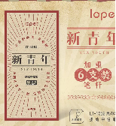
52 | 觉醒时代李大钊语录 | 1.英才辈出盒子款、2.慷慨激昂盒子款、3.意气风发盒子款、4.国之栋梁，共4款每款各要5盒 | 盒 | 20 | 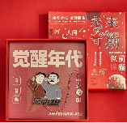
53 | 黄铜金属书签 | 1.意气风发、2.慷慨激昂、3.前程什锦、4.逢考必过、5.国之栋梁、6.英才辈出、7.好运降至、8.金榜题名，共8款每款各要2个 | 个 | 16 | 
54 | 觉醒时代精装本 | 1.青年觉醒、2.有事竟成、3.朝气蓬勃，4.永远青春，共4款每款要5盒 | 本 | 20 | 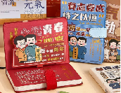
55 | 觉醒时代手账本套装 | 1.青年觉醒/101件、2.有事竟成/101件、3.朝气蓬勃/101件，共3款每款要10盒 | 盒 | 30 | 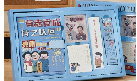
56 | 觉醒时代牛皮纸海报 | A3，复古牛皮纸，咖啡色47要1张，湖蓝色39要1张，紫红色44要1张，粉红色11要1张 | 张 | 4 | 
57 | KT板数字气球盒子 | 1米KT板，数字要“4”， | 个 | 1 | 
58 | 气球 | 款式：气球套装1 | 套 | 8 | 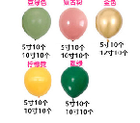
59 | kt气球盒子板 | KT盒子套装（KT板盒子4个，支架2个，乳胶球12个，五角星2个，打气筒1个），要8套，字体印制为“敞开心扉 快乐成长”共4组，黄色字体。 | 套 | 8 | 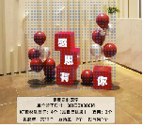
60 | 泡泡水 | 泡泡机补充水，5L大桶 | 桶 | 8 | 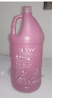
61 | 海报 | 户外写真海报1.2*2.4m，包设计 | 张 | 5 | 详情联系黄老师18577100861
竞投报价要求 |  | 竞投报价包含以下内容：本合同必要的保险费用和各项税金，服务人员在服务期间的所有费用。
售后服务要求 |  | 1、免费送货上门。供货场地（具体地点由采购人指定）及货物存放后现场的清理由成交人负责，采购人不再支付任何费用。  2、按国家有关产品“三包”规定执行“三包”，质保期一年，交货验收合格之日起提供一年的质保和包换服务。质保期内免费上门更换不合格产品货物等。
付款方式 |  | 自交货及服务完成验收合格后三个工作日内供应商开具相应发票（增值税专用发票）给采购人，采购人收到发票之日起二十个工作日内以对公转账方式付清成交人全部货款。
交付使用时间及交付地点 |  | 1、分两批供货：采购需求表中1-8项货物交付时间为签订合同后至2023年5月12日前供货完；9-61项货物交付时间为签订合同后至2023年4月21日前供货完。  2.交付地点：采购单位在广西建设职业技术学院内的指定地点。

附件2：

评分办法
一、评审原则
（一）评审依据：评委将以竞投供应商提交的报价文件为评标依据，对竞价人提交报价分（30分）、技术服务分（50分）、售后服务承诺方案分（20分）等三方面进行综合评定。
（二）评审方式：以不公开方式进行评审。按得分高低顺序评出候选单位（综合得分相等时，报价低者优先；报价也相等的，由评委采用记名投票方式确定）。
二、评分标准
1.价格分……………………………………………………………30分
价格分计算公式：
(1) 按照《政府采购促进中小企业发展管理办法》（财库〔2020〕46号）、《广西壮族自治区财政厅关于进一步发挥政府采购政策功能促进企业发展的通知》（桂财采〔2022〕30号）的规定，竞投文件中提供《中小企业声明函》，且提供的货物全部由符合政策要求的小型、微型企业制造，即货物由小型、微型企业生产且使用该小型、微型企业商号或者注册商标，对其竞投报价给予20%的扣除。扣除后的价格为评审报价，即评审报价=竞投价×（1-20%）；除上述情况外，评审报价=竞投价。竞投产品提供企业按《关于政府采购支持监狱企业发展有关问题的通知》(财库[2014]68号)认定为监狱企业的，在政府采购活动中，监狱企业视同小型、微型企业。监狱企业参加政府采购活动时，应当提供由省级以上监狱管理局、戒毒管理局（含新疆生产建设兵团）出具的属于监狱企业的证明文件。
竞投产品提供企业按《关于政府采购支持监狱企业发展有关问题的通知》(财库[2014]68号)认定为监狱企业的，在政府采购活动中，监狱企业视同小型、微型企业。监狱企业参加政府采购活动时，应当提供由省级以上监狱管理局、戒毒管理局（含新疆生产建设兵团）出具的属于监狱企业的证明文件。
竞投供应商及其竞投产品提供单位按《关于促进残疾人就业政府采购政策的通知》(财库〔2017〕141号)认定为残疾人福利性单位的，在政府采购活动中，残疾人福利性单位视同小型、微型企业。符合条件的残疾人福利性单位在参加政府采购活动时，应当提供本通知规定的《残疾人福利性单位声明函》，并对声明的真实性负责。
(2)以进入评审的最低的评审报价为30分。
竞投供应商最低评审报价金额（元）
(3)某竞投供应商价格分 ×30分
某竞投供应商有效评审报价金额（元）

2. 技术服务分………………………………………………………50分
（1）技术规格和需求响应情况分（满分20分）
完全满足采购文件要求得20分，每个采购项目的技术参数指标每负偏离一项扣1分，最多扣完本项分值，正偏离不加分。
（2）服务方案分（满分30分）
评审小组根据各供应商提供的 “服务方案”的完整性、针对性、合理性进行综合评定，确定各供应商所属档次形成统一意见并确定等级评定档次，并详细记录各供应商差别；评委依照等级评定内容在相应档次内独立打分（满分30分）。
一档档次：（0-10分），提供了服务方案，供货实施方案可行且符合项目实际情况；
二档档次：（10.1-20分），提供了服务方案，方案基本具有完整性、合理性，供货实施方案可行且符合项目实际情况。
三档档次：（20.1-30分），提供了服务方案，方案具有完整性、针对性、合理性，即方案中有较详细的供货方式、材料清单（含报价），供货实施方案可行且符合项目实际情况。

3.售后服务承诺方案分…………………………………………………20分
评审小组根据各供应商提供的售后服务承诺方案（包含服务承诺、相应质保服务措施）进行综合评定，确定各供应商所属档次并形确定等级评定档次；评委依照等级评定内容在相应档次内独立打分。
一档档次：（0-7分），提供了售后服务方案，售后服务方案基本满足要求。
二档档次：（7.1-14分），提供了售后服务方案，售后服务方案一般，能满足服务要求。
三档档次：（14.1-20分），提供了售后服务方案，售后服务方案好，明确退换货规则，且响应速度，此外，还提供其他增值服务。
4.综合得分＝1+2+3

附件3：竞投文件（格式）

广西建设职业技术学院“大学生心理健康教育互助共建大行动”--幸福手帐活动物资采购竞投文件

竞投单位： （盖章）

法定代表人或其授权代表： （签名）

二〇二三年 月 日

目 录

3.1 竞投函
3.2.1法定代表人证明书
3.2.2法定代表人授权委托书（如有委托时）
3.3 竞投报价函
3.4技术规格响应、偏离情况说明表及商务响应表
3.5 企业资质材料复印件一套（营业执照、相关证书等）
3.6 服务方案
3.7 质量保证承诺
3.8 售后服务承诺
3.9不存在直接控股、管理关系承诺

3.1竞投函
竞 投 函

广西建设职业技术学院（采购单位名称）：
我方全面研究了 “ ”项目采购文件，决定参加贵单位组织的本项目竞投。我方授权 （姓名、职务）代表我方 （竞投单位的名称）全权处理本项目竞投的有关事宜。
1、一旦我方成交，我方将严格履行合同规定的责任和义务，保证于合同签字生效后保质保量完成合同约定的工作内容。
2、我方承诺如有以下行为之一，造成贵单位损失的，应承担损害赔偿责任。
（1）如果我方在竞投有效期内撤回竞投；
（2）我方提供了虚假响应采购文件的竞投文件；
（3）在竞投过程中有违规违纪行为；
（4）我方在竞投有效期内收到成交通知书后，由于我方原因不能按照采购文件要求与采购人签订并履行合同。
3、我方愿意提供贵方可能另外要求的，与竞投有关的文件资料，并保证我方已提供和将要提供的文件资料是真实、准确的。
4、我方完全理解采购人不一定将合同授予最低报价的竞投供应商的行为。

竞投单位： （盖章）
法定代表人或授权代表（签字）：

通讯地址： 邮政编码：
联系电话： 传 真：
日 期： 年 月 日

3.2.1法定代表人证明书

法定代表人（负责人）身份证明书
投 标 人：
单位性质：
地 址：
成立时间： 年 月 日
经营期限：
姓 名： 性 别：
年 龄： 职 务：
身份证号码：
系 （竞投单位）的法定代表人。
特此证明。
竞投单位（盖章）：
年 月 日

附：法定代表人有效身份证正、反面

法定代表人有效身份（反面） | 法定代表人有效身份（反面）

3.2.2法定代表人授权委托书（如有委托时）
法定代表人授权委托书
（如有委托时）
致： 广西建设职业技术学院
我 （姓名）系 （竞投单位）的法定代表人，现授权委托本单位在职职工 （姓名）以我方的名义参加 项目的公开竞投活动，并代表我方全权办理针对上述项目的竞投、谈判、签约等具体事务和签署相关文件。
我方对被授权人的签名事项负全部责任。
在撤销授权的书面通知以前，本授权书一直有效。被授权人在授权书有效期内签署的所有文件不因授权的撤销而失效。
被授权人无转委托权，特此委托。

被授权人签名： 法定代表人（负责人）签名：
所在部门职务： 职务：
被授权人身份证号码：

附： （授权人）身份证（正、反面）
（被授权人）身份证（正、反面）

（授权人）身份证（反面） | （授权人）身份证（反面）
（被授权人）身份证（反面） | （被授权人）身份证（反面）

竞投单位（盖章）：
年 月 日
3.3竞投报价函
竞投报价函

__________________（采购单位名称）：

我方收到____________________________（采购项目名称）的采购文件，经详细研究，决定参加该采购项目的竞投。
1、愿意按照采购文件中的一切要求，完成本次采购项目，竞投报价 （大写： ）元。
2、我们完全理解和接受贵方采购文件的一切规定和要求，完全答应采购文件中规定的所有条件和采购评审办法。
3、在整个竞投过程中，我方若有违规行为，贵方可按《中华人民共和国政府采购法》和《中华人民共和国招投法》之规定给予惩罚，我方完全接受。
4、若我们成为实际中人，我方将按照最终采购结果签订合同，并且严格履行合同义务。本承诺函将成为合同不可分割的一部分，与合同具有同等的法律效力。
附件：竞投报价表

竞投单位（盖章）：
法定代表人或委托代理人（签字）：
地址：
联系人：
电话：
传真：
邮编：
年 月 日

竞投报价函附件
竞投报价表
序号 | 项目名称 | 参考型号规格或配置技术参数 | 计量  单位 | 数量 | 单价（元） | 小计（元）
1
2
3
...
合计：大写（……） 小写（……）

竞投单位（盖章）：
法人代表或委托代理人（签字）：
日 期：
3.4技术规格响应、偏离情况说明表及商务响应表
技术规格响应、偏离情况说明表

项号 | 名称 | 采购文件要求 | 响应承诺 | 偏离说明
1
2
3
...
应对照采购文件的“技术参数要求”，在“响应承诺”中逐条对采购文件的技术规格做出实质性的响应承诺，并在“偏离情况”中申明与技术规格条文的响应和偏离（正偏离、响应无偏离或负偏离）。

竞投单位（盖章）：
法人代表或委托代理人（签字）：
日 期：

商务响应表
项目 | 采购文件要求 | 是否响应 | 供应商的承诺或说明
竞投报价要求
售后服务要求
付款方式
交付使用时间及交付地点

竞投单位（盖章）：
法人代表或委托代理人（签字）：
日 期：

3.5企业相关材料复印件一套（营业执照、相关证书等）
3.6服务方案（格式自拟）

3.7质量保证承诺

质量保证承诺函
广西建设职业技术学院 ：
我代表供方为保证中项目的质量特作如下承诺：
（格式自拟）

若中，本承诺函将作为合同不可分割的部分，与合同具有同等法律效力。

竞投单位： （盖章）

法定代表人或委托代理人 （签字）

日期： 年 月 日

3.8售后服务承诺

售后服务承诺函

广西建设职业技术学院：
我代表供方对中合同项目的服务作如下承诺：
（格式自拟）

若中，本承诺函将作为合同不可分割的部分，与合同具有同等法律效力。
竞投单位： （盖章）
法定代表人或委托代理人： （签名）
日期： 年 月 日

3.9无串通竞投行为的承诺函、竞投单位直接控股股东、管理关系信息表。

无串通竞投行为的承诺函
一、我方承诺无下列相互串通竞标的情形：
1.不同竞投单位的竞投文件由同一单位或者个人编制；或者不同竞投单位报名的IP地址一致的；
2.不同竞投单位委托同一单位或者个人办理竞投事宜；
3.不同竞投单位的竞投文件载明的项目管理员或者联系人员为同一个人；
4.不同竞投单位的竞投文件异常一致或者竞投报价呈规律性差异；
5.不同竞投单位的竞投文件相互混装；
二、我方承诺无下列恶意串通的情形：
1.竞投单位直接或者间接从采购人或者其他机构处获得其他竞投单位的相关信息并修改其竞投文件；
2.竞投单位按照采购人或者其他机构的授意撤换、修改竞投文件；
3.竞投单位之间协商报价、技术方案等竞投文件的实质性内容；
4.属于同一集团、协会、商会等组织成员的竞投单位按照该组织要求协同参加政府采购活动；
5.竞投单位之间事先约定一致抬高或者压低竞投报价，或者在竞争性磋商项目中事先约定轮流以高价位或者低价位成交，或者事先约定由某一特定竞投单位成交，然后再参加竞投；
6.竞投单位之间商定部分竞投单位放弃参加政府采购活动或者放弃成交；
7.竞投单位与采购人或者采购代理机构之间、竞投单位相互之间，为谋求特定竞投单位成交或者排斥其他竞投单位的其他串通行为。

以上情形一经核查属实，我方愿意承担一切后果，并不再寻求任何旨在减轻或者免除法律责任的辩解。

竞投单位（盖公章）：
年 月 日

竞投单位直接控股股东信息表

序号 | 直接控股股东名称 | 出资比例 | 身份证号码或者统一社会信用代码 | 备注
1
2
3
……
注：
1.直接控股股东：是指其出资额占有限责任公司资本总额百分之五十以上或者其持有的股份占股份有限公司股份总额百分之五十以上的股东；出资额或者持有股份的比例虽然不足百分之五十，但依其出资额或者持有的股份所享有的表决权已足以对股东会、股东大会的决议产生重大影响的股东。
2.本表所指的控股关系仅限于直接控股关系，不包括间接的控股关系。公司实际控制人与公司之间的关系不属于本表所指的直接控股关系。
3.竞投单位不存在直接控股股东的，则填“无”。

法定代表人或者委托代理人签字：
竞投单位（盖公章 ）：

年 月 日

竞投单位直接管理关系信息表

序号 | 直接管理关系单位名称 | 统一社会信用代码 | 备注
1
2
3
……
注：
1.管理关系：是指不具有出资持股关系的其他单位之间存在的管理与被管理关系，如一些上下级关系的事业单位和团体组织。
2.本表所指的管理关系仅限于直接管理关系，不包括间接的管理关系。
3.竞投单位不存在直接管理关系的，则填“无”。

法定代表人或者委托代理人签字：
竞投单位（盖公章）：

年 月 日

